ПРОЕКТ

ИСПОЛНИТЕЛЬНЫЙ КОМИТЕТ НИЖНЕКАМСКОГО МУНИЦИПАЛЬНОГО РАЙОНА РЕСПУБЛИКИ ТАТАРСТАН

ПОСТАНОВЛЕНИЕ

Об утверждении административного регламента предоставления муниципальной услуги по согласованию проекта размещения средства наружной информации (паспорта)

В соответствии с Федеральным законом от 27 июля 2010 года № 210-ФЗ «Об организации предоставления государственных и муниципальных услуг», постановлением Исполнительного комитета Нижнекамского муниципального района от 18.11.2010 № 1491 «Об утверждении порядка разработки и утверждения административных регламентов предоставления муниципальных услуг в Нижнекамском муниципальном районе», в целях обеспечения открытости деятельности органов местного самоуправления, доступности предоставления муниципальных услуг, ПОСТАНОВЛЯЮ:

1. Утвердить Административный регламент предоставления муниципальной услуги по согласованию проекта размещения средства наружной информации (паспорта) (далее - регламент) согласно приложению.

2. Признать утратившим силу постановление Исполнительного комитета Нижнекамского района от 14.03.2012 № 208 «Об утверждении административного регламента предоставления муниципальной услуги «Согласование установки и размещения средств наружной информации на территории города Нижнекамска».

3. Отделу по связям с общественностью и средствами массовой информации обеспечить размещение настоящего постановления на официальном сайте Нижнекамского муниципального района.

4. Контроль за исполнением настоящего Постановления возложить на заместителя руководителя исполнительного комитета Нижнекамского муниципального района Р.И. Беляева.

А.Г. Сайфутдинов

**Административный регламент**

**предоставления муниципальной услуги по согласованию**

**проекта размещения средства наружной информации (паспорта)**

**I. Общие положения**

1.1. Настоящий Регламент устанавливает стандарт и порядок предоставления муниципальной услуги Исполнительным комитетом Нижнекамского муниципального района по согласованию эскизного проекта размещения средства наружной информации (паспорта) (далее − муниципальная услуга).

1.2. Получатели муниципальной услуги: физические и юридические лица, правообладатели земельных участков, объектов капитального строительства или лица, которым в установленном порядке представлены разрешения на использование земельных участков (далее – заявители), заинтересованные в доведении до сведения потребителей информации, указание которой является обязательной в силу [статьи 9](consultantplus://offline/ref=71FCBEFCD6C5F2F6CB8AD8EB51E1B5AFC5E9AC8564342EB95D10CF4EB10E07A947A686AE24096716F9o7I) Федерального закона от 07 февраля 1992 года № 2300-1 «О защите прав потребителей», а также которая обязательна к размещению в силу закона или размещается в силу обычая делового оборота и не преследует целей, связанных с рекламой.

1.3. Муниципальная услуга предоставляется Исполнительным комитетом Нижнекамского муниципального района Республики Татарстан (далее - Исполком).

Непосредственный исполнитель муниципальной услуги – сектор по работе с наружной рекламой Исполнительного комитета Нижнекамского муниципального района (далее – Сектор).

1.4. Место нахождения Исполкома: г. Нижнекамск, пр. Строителей, д. 12.

Место нахождения Сектора: г. Нижнекамск, ул. Школьный Бульвар, д.2 «а».

График работы Исполкома:

понедельник – пятница: с 8.00 до 17.00;

обед: с 12 до 13;

суббота, воскресенье: выходные дни.

График работы Сектора:

понедельник – пятница: с 8.00 до 17.00;

обед: с 12 до 13;

суббота, воскресенье: выходные дни.

1.4.2. Справочные телефоны: 8(8555) 42-40-10; 8-800-700-23-24 (доб. 108).

1.4.3. Адрес официального сайта Исполкома в информационно-телекоммуникационной сети «Интернет» (далее – сеть «Интернет»): e-nkama.ru

Адрес электронной почты Исполкома: Ispolkomrayona.Nk@tatar.ru

Адрес электронной почты Сектора: Reklama.nk@tatar.ru

1.4.4. Информация о муниципальной услуге может быть получена следующим образом:

1.4.4.1. личное обращение в Исполнительный комитет Нижнекамского муниципального района Республики Татарстан (отдел делопроизводства и работы с обращениями граждан) по адресу: Республика Татарстан, г.Нижнекамск, пр.Строителей, д.12 (запись на прием ежедневно с 8.00 до 12.00 часов кроме выходных и праздничных дней);

личное обращение в сектор по работе с наружной рекламой Исполнительного комитета Нижнекамского муниципального района Республики Татарстан по адресу: Республика Татарстан, г.Нижнекамск, Школьный бульвар, д.2 «А», 3 этаж, каб. 6 (в порядке живой очереди);

1.4.4.2. обращение в Исполком по телефону/факсу: 42-50-50 (приемная);

телефон 42-40-10 / 8-800-700-23-24 доб. 108 (сектор по работе с наружной рекламой);

1.4.4.3. обращение в Исполком посредством сети Интернет: e-nkama.ru;

1.4.4.4. обращение в Исполком посредством электронной почты: Ispo1komrayona.Nk@tatar.ru;

обращение в Сектор посредством электронной почты: Reklama.nk@tatar.ru;

1.4.4.5. обращение в Исполком посредством почтовой связи: 423586, Республика Татарстан, г. Нижнекамск, пр. Строителей, д.12;

обращение в Сектор посредством почтовой связи: 423586, Республика Татарстан, г. Нижнекамск, Школьный бульвар, д. 2 «а».

1.5. Предоставление муниципальной услуги осуществляется в соответствии с:

Федеральным [законом](consultantplus://offline/ref=EC3B3A4638934F1769FEE169A5D89A59FF84CFAF9860A2CF39BBC58690N9e1F) от 06 октября 2003 года № 131-ФЗ «Об общих принципах организации местного самоуправления в Российской Федерации» (далее – Федеральный закон № 131-ФЗ) (Собрание законодательства РФ, 06.10.2003, №40, ст.3822);

Федеральным законом от 02 мая 2006 года № 59-ФЗ «О порядке рассмотрения обращений граждан Российской Федерации» (далее – Федеральный закон № 59-ФЗ) ("Российская газета", № 95, 05.05.2006);

Федеральным [законом](consultantplus://offline/ref=EC3B3A4638934F1769FEE169A5D89A59FF84CDAA906EA2CF39BBC58690919D0D792BFB853952AAB8NCe6F) от 27 июля 2010 года № 210-ФЗ «Об организации предоставления государственных и муниципальных услуг» (далее – Федеральный закон № 210-ФЗ) (Собрание законодательства РФ, 02.08.2010, № 31, ст.4179);

Федеральным законом от 01 октября 2014 года № 419-ФЗ «О внесении изменений в отдельные законодательные акты Российской Федерации по вопросам социальной защиты инвалидов в связи с ратификацией Конвенции о правах инвалидов» (далее – Федеральный закон № 419-ФЗ) ("Российская газета", № 278, 05.12.2014);

Федеральным законом № 2300-1 от 07 февраля 1992 года «О защите прав потребителей» (далее – Федеральный закон № 2300-1) ("Собрание законодательства РФ", 15.01.1996, N 3, ст. 140);

Законом Республики Татарстан от 12 мая 2003 года № 16-ЗРТ «Об обращениях граждан в Республике Татарстан» (далее – Закон РТ № 16-ЗРТ) ("Республика Татарстан", № 111, 02.08.2014);

Законом Республики Татарстан от 28.07.2004 года № 45-ЗРТ «О местном самоуправлении в Республике Татарстан» (далее – Закон РТ № 45-ЗРТ) (Республика Татарстан, № 155-156, 03.08.2004);

Уставом муниципального образования «Нижнекамский муниципальный район» Республики Татарстан, утвержденным решением Совета Нижнекамского муниципального района от 18.02.2014 № 5;

Постановлением Исполнительного комитета Нижнекамского муниципального района от 18.11.2010 № 1491 «Об утверждении Порядка разработки и утверждения административных регламентов предоставления муниципальных услуг в Нижнекамском муниципальном районе» (далее – постановление руководителя Исполкома НМР № 1491);

Решением Нижнекамского городского Совета от 30.01.2013 № 48 «Об утверждении Правил внешнего благоустройства и санитарного содержания территории муниципального образования город Нижнекамск Нижнекамского муниципального района Республики Татарстан» (далее – Правила благоустройства).

1.6. В настоящем Регламенте используются следующие термины и определения:

- средство наружной информации – техническое средство стабильного территориального размещения, предназначенное для распространения информационных сообщений, устанавливаемое на земельных участках, зданиях, строениях, сооружениях или вне их и ориентированное на визуальное восприятие потребителями информации;

- заявление о предоставлении муниципальной услуги (далее - заявление) - запрос о предоставлении муниципальной услуги ([пункт 2 статьи 2](consultantplus://offline/ref=1818B4D9E8C8262C727EE49F4E808F50C77C3E65B6D0F543655C1F617E0FB47B81B9A07A8BA76CC4w7q9M) Федерального закона N 210-ФЗ). Заявление заполняется по образцу, утвержденному настоящим Регламентом (приложение № 1), или на стандартном бланке.

|  |  |  |
| --- | --- | --- |
| **Наименование требования к стандарту предоставления муниципальной услуги»** | **Содержание требования стандарта предоставления муниципальной услуги** | **Нормативный акт, устанавливающий муниципальную услугу или требование** |
| 1 | 2 | 3 | |
| 2.1.Наименование муниципальной услуги | Согласование эскизного проекта на размещение средства наружной информации (паспорта) | Правила благоустройства | |
| 2.2. Наименование органа местного самоуправления, предоставляющего муниципальную услугу | Исполнительный комитет Нижнекамского муниципального района.  Исполнитель муниципальной услуги – Сектор по работе с наружной рекламой Исполнительного комитета Нижнекамского муниципального района. |  | |
| 2.3. Описание результата предоставления муниципальной услуги | 1. Согласование размещения средства наружной информации и зарегистрированный в Секторе эскизный проект на размещение средства наружной информации (паспорт) (приложение №3 к настоящему Регламенту).  2. Отказ в согласовании размещения средств наружной информации в виде письма с приложенным к нему одним экземпляром несогласованного паспорта.  3. Аннулирование согласования в виде письма собственнику конструкции или отметки в эскизном проекте на размещение средства наружной информации (паспорте) при согласовании нового средства наружной информации в случаях:  - нарушений при эксплуатации вывески, создающих угрозу жизни и здоровью людей, влекущих существенные нарушения законодательства Российской Федерации.  - поступивших результатах проверок уполномоченных организаций.  -обращения заявителя с заявлением о прекращении согласования паспорта.  4. Отказ в аннулировании согласования в виде письма. |  | |
| 2.4. Срок предоставления муниципальной услуги, в том числе с учетом необходимости обращения в организации, участвующие в предоставлении муниципальной услуги, срок приостановления предоставления муниципальной услуги в случае, если возможность приостановления предусмотрена законодательством Российской Федерации | 30 календарных дней с момента подачи заявления | [Статья 12](consultantplus://offline/ref=646702CF28566EFBA0A79602E8D2BD49F233DB41D42D5C2B13ADB7AC8FF7F4D5AE87C75260CBC5CCjAeDM) Федерального закона № 59-ФЗ | |
| 2.5.Исчерпывающий перечень документов, необходимых в соответствии с законодательными или иными нормативными правовыми актами для предоставления муниципальной услуги, а также услуг, которые являются необходимыми и обязательными для предоставления муниципальных услуг. | 1. Заявление о предоставлении муниципальной услуги, заполненное с приложением описи прилагаемых к заявлению документов с указанием количества экземпляров (приложение №1 к настоящему Регламенту).  2. Документ, удостоверяющий личность.  3. Документ, подтверждающий полномочия представителя заявителя (в случае обращения за предоставлением муниципальной услуги уполномоченного представителя заявителя) - в копии при предъявлении подлинника (рекомендуемая форма указана в приложении № 2 к настоящему Регламенту).  4. Копии правоустанавливающих документов, подтверждающие имущественные права заявителя на занимаемое здание, помещение, некапитальный объект, которые являются местом нахождения (местом осуществления деятельности) организации, индивидуального предпринимателя, размещающих средство наружной информации (предоставляются в случае отсутствия государственной регистрации на объекты недвижимости).  5. Копии правоустанавливающих документов (разрешение), удостоверяющие (устанавливающие) право заявителя на земельный участок, на котором расположено здание, нестационарный объект, являющиеся местом нахождения (местом осуществления деятельности) организации, индивидуального предпринимателя, размещающих отдельно стоящее средство наружной рекламы, если право на земельный участок в соответствии с законодательством Российской Федерации признается возникшим независимо от его регистрации в Едином государственном реестре прав на недвижимое имущество и сделок с ним (представляются при отсутствии сведений о правах на земельный участок в Едином государственном реестре прав на недвижимое имущество и сделок с ним) (для согласования отдельно стоящих средств наружной информации, устанавливаемых на нестационарных торговых объектах).  6. Эскизный проект на размещение средства наружной информации (паспорт) в двух экземплярах по форме согласно приложению № 3 к настоящему Регламенту (на каждое средство наружной информации в отдельности, напечатанное с двух сторон на эскизном проекте).  7. В случае, если заявителем подано более двух заявлений о согласовании эскизных проектов размещения средства наружной информации (паспортов) по одному адресу, необходимо предоставить фотографическое цветное изображение общего вида представленных на согласование средств наружной информации в формате А4 на бумажном носителе.  В случае, если заявителем подано заявление о согласовании эскизного проекта размещения средства наружной информации (паспорта), информация на котором указывается с использованием двух государственных языков Республики Татарстан, эскизный проект должен быть выполнен с графическим изображением макета средства наружной информации на двух государственных языках Республики Татарстан.  Для аннулирования согласования собственником конструкции, ранее получившим согласованный эскизный проект на размещение средства наружной информации (паспорт) на данную конструкцию:  1. Заявление об аннулировании согласования.  2. Документ, удостоверяющий личность.  3. Документ, подтверждающий полномочия представителя заявителя (в случае обращения за предоставлением муниципальной услуги уполномоченного представителя заявителя) - в копии при предъявлении подлинника (рекомендуемая форма указана в приложении № 2 к настоящему Регламенту).  Для аннулирования согласования собственником помещения, земельного участка или пользователем земельного участка:  1. Заявление об аннулировании согласования.  2. Документ, удостоверяющий личность.  3. Документ, подтверждающий полномочия представителя заявителя, - в копии при предъявлении подлинника (в случае обращения за предоставлением муниципальной услуги уполномоченного представителя заявителя).  4. Копии правоустанавливающих документов, подтверждающие имущественные права заявителя на занимаемое здание, помещение, некапитальный объект, которые являются местом нахождения (местом осуществления деятельности) организации, индивидуального предпринимателя, размещающих средство наружной информации (предоставляются в случае отсутствия государственной регистрации на объекты недвижимости).  5. Копии правоустанавливающих документов (разрешение), удостоверяющие (устанавливающие) право заявителя на земельный участок, на котором расположены здание, нестационарный объект, являющиеся местом нахождения (местом осуществления деятельности) организации, индивидуального предпринимателя, размещающих отдельно стоящее средство наружной информации, если право на земельный участок в соответствии с законодательством Российской Федерации признается возникшим независимо от его регистрации в Едином государственном реестре прав на недвижимое имущество и сделок с ним (представляются при отсутствии сведений о правах на земельный участок в Едином государственном реестре прав на недвижимое имущество и сделок с ним) (для согласования отдельно стоящих конструкций и средств наружной информации, устанавливаемых на нестационарных торговых объектах).  Все материалы предоставляются на бумажном носителе, а также в электронном виде в формате jpg. |  | |
| 2.6. Исчерпывающий перечень документов, необходимых в соответствии с нормативными правовыми актами для предоставления муниципальной услуги, запрашиваемых в порядке межведомственного взаимодействия, которые находятся в распоряжении государственных органов, органов местного самоуправления и иных организаций и которые заявитель вправе представить | |  |  | | --- | --- | | 1. Выписка из Единого государственного реестра юридических лиц (для юридических лиц).  2. Выписка из Единого государственного реестра индивидуальных предпринимателей (для индивидуальных предпринимателей).  3. Документ, подтверждающий зарегистрированное право заявителя на здание, помещение, которое является местом нахождения (местом осуществления деятельности) организации, индивидуального предпринимателя, размещающих средство наружной информации (в случае если такой документ подлежит государственной регистрации). |  | | 4. Документы, удостоверяющие (устанавливающие) права заявителя на земельный участок, на котором расположено здание, являющееся местом нахождения (местом осуществления деятельности) организации, индивидуального предпринимателя, размещающих отдельно стоящее средство наружной информации (в случае если сведения о правах на земельный участок содержатся в Едином государственном реестре прав на недвижимое имущество и сделок с ним).  5. Договор аренды здания - в случае заключения договора аренды здания, находящегося в муниципальной собственности. |  | |  | |
| 2.7. Перечень органов государственной власти, местного самоуправления и их структурных подразделений, согласование которых в случаях, предусмотренных нормативными правовыми актами, требуется для предоставления муниципальной услуги и, которое осуществляется органом местного самоуправления, предоставляющим муниципальную услугу | |  |  | | --- | --- | | Согласование с Министерством культуры Республики Татарстан при размещении средства наружной информации на объекте культурного наследия либо в границах территории объекта культурного наследия (для отдельно стоящих конструкций). |  | |  | |
| 2.8. Исчерпывающий перечень оснований для отказа в приеме документов, необходимых для предоставления муниципальной услуги | Основания для отказа в приеме документов:   1. Подача документов ненадлежащим лицом (лицом, не имеющим полномочий действовать от имени получателя муниципальной услуги); 2. В заявлении и прилагаемых к заявлению документах имеются неоговоренные исправления, серьезные повреждения, не позволяющие однозначно истолковать их содержание; 3. Подача документов в ненадлежащий орган. |  | |
| 2.9. Исчерпывающий перечень оснований для приостановления или отказа в предоставлении муниципальной услуги со ссылкой на законодательство | Основания для приостановления предоставления муниципальной услуги не предусмотрены.  Основания для отказа в предоставлении муниципальной услуги по согласованию паспорта:  1. Несоответствие проекта средства наружной информации (паспорта) и его территориального размещения требованиям технического регламента;  2. Нарушение требований нормативных актов о безопасности движения транспорта;  3. Несоответствие средства наружной информации требованиям, установленным Правилами благоустройства;  4. Несоответствие представленных документов перечню документов, указанных в пункте 2.5 настоящего Регламента;  5. Поступление ответа органа государственной власти, органа местного самоуправления либо подведомственной органу государственной власти или органу местного самоуправления организации на межведомственный запрос, свидетельствующего об отсутствии документа и (или) информации, необходимых для предоставления муниципальной услуги, если соответствующий документ не был представлен заявителем по собственной инициативе;  6. Выявление недостоверной информации, содержащейся в документах, представленных заявителем;  7. Конструкция, на которую представлен паспорт, имеет признаки рекламной конструкции;  8. Решения судебных, административных органов в отношении места предполагаемого размещения средств наружной информации, результаты проверок правоохранительных и компетентных органов, подтвердивших наличие нарушений по размещению и внешнему виду средств наружной информации;  9. Указанный в средствах наружной информации вид деятельности или услуг противоречит действующему законодательству.  10. На предполагаемом к размещению информационной конструкции участке фасада, земельном участке установлено средство наружной рекламы или информации, срок действия разрешения (согласования) на размещение которой не истек, либо истекает в течение 30 дней, следующих за днём обращения заявителя.  11. Информационная конструкция не содержит информацию, подлежащую доведению до потребителя в соответствии с законом о защите прав потребителей.  Основания для отказа в предоставлении муниципальной услуги по аннулированию согласования размещения средства наружной информации собственником конструкции:  1. Выявление недостоверной информации, содержащейся в документах, представленных заявителем.  2. Конструкция, указанная в заявлении зарегистрирована в реестре сектора по работе с наружной рекламой на другого собственника.  3. Срок действия согласования размещения средства наружной информации указанной в заявлении информационной конструкции на момент обращения заявителем истек.  4. Обращение заявителя с заявлением о прекращении работ по аннулированию паспорта.  Основания для отказа в предоставлении муниципальной услуги по аннулированию согласования собственником помещения, земельного участка или пользователем земельного участка:  1. Выявление недостоверной информации, содержащейся в документах, представленных заявителем.  2. Срок действия согласования размещения средства наружной информации, указанной в заявлении информационной конструкции, на момент обращения заявителем истек.  3. Обращение заявителя с заявлением о прекращении работ по согласованию паспорта. | Статья 8 Федерального закона № 2300-1 | |
| 2.10. Порядок, размер и основания взимания государственной пошлины или иной платы, взимаемой за предоставление муниципальной услуги | Муниципальная услуга предоставляется на безвозмездной основе |  | |
| 2.11. Порядок, размер и основания взимания платы за предоставление услуг, которые являются необходимыми и обязательными для предоставления муниципальной услуги, включая информацию о методике расчета размера такой платы | Предоставление необходимых и обязательных услуг не требуется |  | |
| 2.12. Максимальный срок ожидания в очереди при подаче запроса о предоставлении муниципальной услуги и при получении результата предоставления такой услуги | Подача заявления на получение муниципальной услуги при наличии очереди - не более 15 минут.  При получении результата предоставления муниципальной услуги максимальный срок ожидания в очереди не должен превышать 15 минут.  Очередность для отдельных категорий получателей муниципальной услуги не установлена. |  | |
| 2.13. Срок регистрации запроса заявителя о предоставлении муниципальной услуги, в том числе в электронной форме | Производится в день поступления заявления в порядке, установленном разделом 3 настоящего Регламента. |  | |
| 2.14. Требования к помещениям, в которых предоставляется муниципальная услуга, к месту ожидания и приема заявителей, размещению и оформлению визуальной, текстовой и мультимедийной информации о порядке предоставления муниципальной услуги | Предоставление муниципальной услуги осуществляется в зданиях и помещениях, оборудованных противопожарной системой и системой пожаротушения, необходимой мебелью для оформления документов, информационными стендами.  Обеспечивается беспрепятственный доступ инвалидов к месту предоставления муниципальной услуги (удобный вход-выход в помещения и перемещение в их пределах).  Визуальная, текстовая и мультимедийная информация о порядке предоставления муниципальной услуги размещается в удобных для заявителей местах, в том числе с учетом ограниченных возможностей инвалидов. |  | |
| 2.15. Показатели доступности и качества муниципальной услуги, в том числе количество взаимодействий заявителя с должностными лицами при предоставлении муниципальной услуги и их продолжительность, возможность получения муниципальной услуги в многофункциональном центре предоставления государственных и муниципальных услуг, возможность получения информации о ходе предоставления муниципальной услуги, в том числе с использованием информационно-коммуникационных технологий | Показателями доступности предоставления муниципальной услуги являются:  расположенность помещения в зоне доступности общественного транспорта;  наличие необходимого количества специалистов, а также помещений, в которых осуществляется прием документов от заявителей;  наличие исчерпывающей информации о способах, порядке и сроках предоставления муниципальной услуги на информационных стендах, в сети «Интернет», на официальном сайте Нижнекамского муниципального района;  наличие предусмотренных законодательством условий доступности для инвалидов.  Качество предоставления муниципальной услуги характеризуется отсутствием:  очередей при приеме и выдаче документов заявителям;  нарушений сроков предоставления муниципальной услуги;  жалоб на действия (бездействие) муниципальных служащих, предоставляющих муниципальную услугу;  жалоб на некорректное, невнимательное отношение муниципальных служащих, оказывающих муниципальную услугу, к заявителям.  При подаче запроса о предоставлении муниципальной услуги и при получении результата муниципальной услуги, предполагается однократное взаимодействие должностного лица, предоставляющего муниципальную услугу, и заявителя. Продолжительность взаимодействия определяется регламентом. |  | |

**III. Состав, последовательность и сроки выполнения административных процедур (действий), требования к порядку их выполнения, а также особенности выполнения административных процедур в секторе по работе с наружной рекламой**

3.1. Описание последовательности действий при предоставлении муниципальной услуги.

3.1.1. Предоставление муниципальной услуги включает в себя следующие процедуры:

1) консультирование заявителя;

2) принятие и регистрация заявления;

3) направление межведомственных запросов;

4) согласование заявления с уполномоченными органами, необходимое для принятия решения о выдаче разрешения на размещение средства наружной информации;

5) подготовка результата муниципальной услуги;

6) выдача заявителю результата муниципальной услуги.

3.1.2. Блок-схема последовательности действий по предоставлению муниципальной услуги представлена в приложении №3 к настоящему Регламенту.

3.2. Консультирование заявителя.

Для получения консультаций о порядке предоставления муниципальной услуги, получения помощи, в том числе в части оформления документов, необходимых для предоставления муниципальной услуги, заявитель вправе обратиться к специалисту Сектора, по телефону или электронной почте.

Специалист, в полномочия которого входит консультирование граждан, консультирует заявителя по составу, форме представляемой документации и другим вопросам получения муниципальной услуги, в том числе разъясняет требования законодательства о государственных языках Республики Татарстан и рекомендует использование размещение информации на средстве наружной информации на двух государственных языках Республики Татарстан в целях недопущения ограничения прав граждан по языковому признаку.

Процедуры, устанавливаемые настоящим пунктом, осуществляются в день обращения заявителя.

Результат процедур: консультация по составу, форме представляемой документации и другим вопросам согласования наружной информации.

Осуществление процедур, указанных в настоящем пункте, производится по желанию заявителя.

3.3. Принятие и регистрация заявления.

Принятие заявления и прилагаемых к нему документов осуществляется специалистом Сектора.

При отсутствии оснований для отказа в приеме документов, специалист Сектора регистрирует входящие документы, заявлению присваивается входящий номер.

В случае наличия оснований, указанных в пункте 2.8 настоящего Регламента, специалист Сектора, ведущий прием заявлений, уведомляет заявителя о наличии препятствий для регистрации заявления и возвращает ему документы с указанием причин возврата заявления.

Результат процедуры: принятие и регистрация заявления и документов либо возврат заявления и документов.

Срок процедуры: в день поступления заявления.

3.4. Формирование и направление межведомственных запросов в органы, участвующие в предоставлении муниципальной услуги.

3.4.1. Специалист Сектора направляет в электронной форме посредством системы межведомственного электронного взаимодействия запросы о предоставлении:

- выписки из Единого государственного реестра юридических лиц (для юридических лиц);

- выписки из Единого государственного реестра индивидуальных предпринимателей (для индивидуальных предпринимателей);

- документа, подтверждающего зарегистрированное право заявителя на здание, помещение, которое является местом нахождения (местом осуществления деятельности) организации, индивидуального предпринимателя, размещающих средство наружной информации (в случае если такой документ подлежит государственной регистрации);

- документа, удостоверяющего (устанавливающего) права заявителя на земельный участок, на котором расположено здание, являющееся местом нахождения (местом осуществления деятельности) организации, индивидуального предпринимателя, размещающих отдельно стоящее средство наружной информации (в случае если сведения о правах на земельный участок содержатся в Едином государственном реестре прав на недвижимое имущество и сделок с ним);

- договор аренды здания - в случае заключения договора аренды здания, находящегося в муниципальной собственности.

Процедуры, устанавливаемые настоящим пунктом, осуществляются в день поступления заявления о предоставлении муниципальной услуги.

Результат процедуры: направленные в органы власти запросы.

3.4.2. Специалисты поставщиков данных на основании запросов, поступивших через систему межведомственного электронного взаимодействия, предоставляют запрашиваемые документы (информацию) или направляют уведомления об отсутствии документа и (или) информации, необходимых для предоставления муниципальной услуги (далее – уведомление об отказе).

Процедуры, устанавливаемые настоящим пунктом, осуществляются в течение пяти рабочих дней со дня поступления межведомственного запроса в орган или организацию, предоставляющие документ и информацию, если иные сроки подготовки и направления ответа на межведомственный запрос не установлены федеральными законами, правовыми актами Правительства Российской Федерации и принятыми в соответствии с федеральными законами нормативными правовыми актами Республики Татарстан.

Результат процедур: документы (сведения) либо уведомление об отказе, направленные в Сектор.

3.5. Согласование заявления с уполномоченными органами, необходимое для принятия решения о выдаче разрешения на размещение средства наружной информации.

3.5.1. После выполнения процедур, указанных в пунктах 3.3. - 3.4. настоящего Регламента, уполномоченный специалист Сектора осуществляет:

проверку сведений, содержащихся в документах, прилагаемых к заявлению;

проверку наличия оснований для отказа в предоставлении муниципальной услуги, предусмотренных пунктом 2.9. настоящего Регламента.

В случае наличия оснований для отказа в предоставлении муниципальной услуги специалист Сектора осуществляет подготовку решения об отказе в согласовании размещения средства наружной информации (далее – решение об отказе) и осуществляет процедуры, предусмотренные пунктом 3.7. настоящего Регламента.

В случае отсутствия оснований для отказа специалист Сектора осуществляет направление документов на размещение средства наружной информации на согласование согласующим организациям.

Срок процедуры: осуществляется в течение пяти дней с момента окончания предыдущей процедуры.

Результат процедур: направленные на согласование документы на размещение средства наружной рекламы либо решение об отказе.

3.5.2. Вопрос предоставления муниципальной услуги может быть рассмотрен на комиссии, созданной Руководителем Исполнительного комитета Нижнекамского муниципального района. Комиссия по рассмотрению вопросов, связанных с выдачей разрешения на установку и эксплуатацию рекламной конструкции и средств наружной информации Нижнекамского муниципального района, действует в соответствии с Положением, утверждённым постановлением Исполнительного комитета Нижнекамского муниципального района.

3.5.3. Специалисты согласующих организаций рассматривают полученные документы и направляют согласованные документы либо мотивированный отказ в согласовании в Сектор.

Процедуры, устанавливаемые настоящим пунктом, осуществляются в течение 14 дней с момента окончания предыдущей процедуры.

Результат процедуры: согласованные документы либо отказ в согласовании.

3.6. Подготовка результата муниципальной услуги.

3.6.1. Специалист Сектора, получив документы от согласующих органов, направляет согласованный эскизный проект на размещение средства наружной информации (паспорт) или решение об отказе на подпись Руководителю Исполнительного комитета либо уполномоченному им лицу.

Процедуры, устанавливаемые настоящим пунктом, осуществляются в течение одного дня с момента окончания предыдущей процедуры.

Результат процедуры: направленный на подпись эскизный проект на размещение средства наружной информации (паспорт) или решение об отказе в согласовании.

3.6.2. Руководитель Исполнительного комитета либо уполномоченное им лицо подписывает эскизный проект на размещение средства наружной информации (паспорт) или решение об отказе в согласовании и направляет в Сектор.

Процедура, устанавливаемая настоящим пунктом, осуществляется в течение трёх дней дня с момента окончания предыдущей процедуры.

Результат процедуры: возвращенный согласованный эскизный проект (паспорт) на размещение средства наружной информации или решение об отказе.

3.7. Выдача заявителю результата муниципальной услуги.

Специалист Сектора регистрирует согласованный эскизный проект (паспорт) на размещение средства наружной информации или решение об отказе, извещает заявителя о принятом решении. По прибытии заявителя выдает под роспись согласованный эскизный проект (паспорт) на размещение средства наружной информации или решение об отказе.

Выдача согласованных паспортов, а также возврат паспортов осуществляется в Секторе после предъявления документа, удостоверяющего личность, под роспись.

Процедура, указанная в настоящем абзаце, осуществляется в день обращения заявителя.

Результат процедуры: выданный заявителю согласованный эскизный проект (паспорт) на размещение средства наружной информации (паспорт) или Решение об отказе.

**IV. Порядок и формы контроля за предоставлением**

**муниципальной услуги**

4.1. Контроль за полнотой и качеством предоставления муниципальной услуги включает в себя выявление и устранение нарушений прав заявителей, проведение проверок соблюдения процедур предоставления муниципальной услуги, подготовку решений на действия (бездействие) должностных лиц органа местного самоуправления.

Формами контроля за соблюдением исполнения административных процедур являются:

1) проверка и согласование проектов документов по предоставлению муниципальной услуги. Результатом проверки является визирование проектов;

2) проводимые в установленном порядке проверки ведения делопроизводства;

3) проведение в установленном порядке контрольных проверок соблюдения процедур предоставления муниципальной услуги.

Контрольные проверки могут быть плановыми (осуществляться на основании полугодовых или годовых планов работы органа местного самоуправления) и внеплановыми. При проведении проверок могут рассматриваться все вопросы, связанные с предоставлением муниципальной услуги (комплексные проверки), или по конкретному обращению заявителя.

В целях осуществления контроля за совершением действий при предоставлении муниципальной услуги и принятии решений руководителю Исполкома представляются справки о результатах предоставления муниципальной услуги.

4.2. Текущий контроль за соблюдением последовательности действий, определенных административными процедурами по предоставлению муниципальной услуги осуществляется руководителем Исполкома либо уполномоченным им лицом.

4.3. Перечень должностных лиц, осуществляющих текущий контроль, устанавливается положениями о структурных подразделениях органа местного самоуправления и должностными регламентами.

По результатам проведенных проверок в случае выявления нарушений прав заявителей виновные лица привлекаются к ответственности в соответствии с законодательством Российской Федерации.

4.4. Руководитель органа местного самоуправления несет ответственность за несвоевременное рассмотрение обращений заявителей.

Руководитель (заместитель руководителя) структурного подразделения органа местного самоуправления несет ответственность за несвоевременное и (или) ненадлежащее выполнение административных действий, указанных в разделе 3 настоящего Регламента.

Должностные лица и иные муниципальные служащие за решения и действия (бездействие), принимаемые (осуществляемые) в ходе предоставления муниципальной услуги, несут ответственность в установленном Законом порядке.

**V. Досудебный (внесудебный) порядок обжалования решений и действий (бездействия) органов, предоставляющих муниципальную услугу, а также их должностных лиц, муниципальных служащих**

5.1. Получатели муниципальной услуги имеют право на обжалование в досудебном порядке действий (бездействия) сотрудников Исполкома, участвующих в предоставлении муниципальной услуги, в Исполком.

Заявитель может обратиться с жалобой, в том числе в следующих случаях:

1) нарушение срока регистрации запроса заявителя о предоставлении муниципальной услуги;

2) нарушение срока предоставления муниципальной услуги;

3) требование у заявителя документов, не предусмотренных нормативными правовыми актами Российской Федерации, Республики Татарстан, Нижнекамского муниципального района для предоставления муниципальной услуги;

4) отказ в приеме документов, предоставление которых предусмотрено нормативными правовыми актами Российской Федерации, Республики Татарстан, Нижнекамского муниципального района для предоставления муниципальной услуги, у заявителя;

5) отказ в предоставлении муниципальной услуги, если основания отказа не предусмотрены федеральными законами и принятыми в соответствии с ними иными нормативными правовыми актами Российской Федерации, Республики Татарстан, Нижнекамского муниципального района;

6) затребование от заявителя при предоставлении муниципальной услуги платы, не предусмотренной нормативными правовыми актами Российской Федерации, Республики Татарстан, Нижнекамского муниципального района;

7) отказ Исполкома, должностного лица Исполкома, в исправлении допущенных опечаток и ошибок в выданных в результате предоставления муниципальной услуги документах либо нарушение установленного срока таких исправлений.

5.2. Жалоба подается в письменной форме на бумажном носителе или в электронной форме.

Жалоба может быть направлена по почте, через МФЦ, с использованием информационно-телекоммуникационной сети «Интернет», официального сайта Нижнекамского муниципального района (http://www.e-nkama.ru/), Единого портала государственных и муниципальных услуг Республики Татарстан (<http://uslugi.tatar.ru/>), Единого портала государственных и муниципальных услуг (функций) (http://www.gosuslugi.ru/), а также может быть принята при личном приеме заявителя.

5.3. Срок рассмотрения жалобы - в течение пятнадцати рабочих дней со дня ее регистрации. В случае обжалования отказа органа, предоставляющего муниципальную услугу, должностного лица органа, предоставляющего муниципальную услугу, в приеме документов у заявителя либо в исправлении допущенных опечаток и ошибок или в случае обжалования нарушения установленного срока таких исправлений – в течение пяти рабочих дней со дня ее регистрации.

5.4. Жалоба должна содержать следующую информацию:

1) наименование органа, предоставляющего услугу, должностного лица органа, предоставляющего услугу, или муниципального служащего, решения и действия (бездействие) которых обжалуются;

2) фамилию, имя, отчество (последнее – при наличии), сведения о месте жительства заявителя – физического лица либо наименование, сведения о месте нахождения заявителя – юридического лица, а также номер (номера) контактного телефона, адрес (адреса) электронной почты (при наличии) и почтовый адрес, по которым должен быть направлен ответ заявителю;

3) сведения об обжалуемых решениях и действиях (бездействии) органа, предоставляющего муниципальную услугу, должностного лица органа, предоставляющего муниципальную услугу, или муниципального служащего;

4) доводы, на основании которых заявитель не согласен с решением и действием (бездействием) органа, предоставляющего услугу, должностного лица органа, предоставляющего услугу, или муниципального служащего.

5.5. К жалобе могут быть приложены копии документов, подтверждающих изложенные в жалобе обстоятельства. В таком случае в жалобе приводится перечень прилагаемых к ней документов.

5.6. Жалоба подписывается подавшим ее получателем муниципальной услуги.

5.7. По результатам рассмотрения жалобы руководитель Исполкома (глава муниципального района) принимает одно из следующих решений:

1) удовлетворяет жалобу;

2) отказывает в удовлетворении жалобы.

Не позднее дня, следующего за днем принятия решения, указанного в пункте 5.7 настоящего Регламента, заявителю в письменной форме и по желанию заявителя в электронной форме направляется мотивированный ответ о результатах рассмотрения жалобы.

Приложение N 1

к Административному регламенту

предоставления муниципальной

услуги по согласованию проекта

размещения средства наружной

информации (паспорт)

Регистрационный номер № _____

от «___» ______________ 20___г.

**Заявление на согласование эскизного проекта на размещение средства информации (паспорта)**

|  |  |  |  |
| --- | --- | --- | --- |
| **1** | **Сведения о владельце средства наружной информации** | | |
| 1.1 | Наименование организации (частного предпринимателя) |  | |
| 1.2 | Юридический адрес |  | |
| 1.3 | Дата и номер свидетельства о государственной регистрации |  | |
| 1.4 | Идентификационный номер налогоплательщика (ИНН) |  | |
| 1.5 | Ф.И.О. руководителя |  | |
| 1.5.1 | Телефон /факс |  | |
| 1.5.2 | E-mail |  | |
| **2** | **Сведения о собственнике земельного участка, здания или иного недвижимого имущества, к которому присоединяется средство наружной информации** | | |
| 2.1 | Наименование организации (частного предпринимателя) |  | |
| 2.2 | Кадастровый номер недвижимого имущества |  | |
| **3** | **Сведения об устанавливаемых средствах наружной информации** | | |
| 3.1 | Место установки (адрес размещения) |  | |
| 3.2 | Вид средства наружной информации |  | |
| 3.3 | Площадь информационного поля |  | |
| 3.4 | Наличие ночной подсветки |  | |
| **4** | **Сведения о доверенном лице (фирме), осуществляющем согласование документов** | | |
| 4.1 | Ф.И.О. (наименование фирмы) |  | |
| 4.1.1 | Телефон/факс |  | |
| 4.1.2 | E-mail |  | |
| **5** | **Перечень предоставляемых документов:** | | |
| 5.1 |  | |  |
| 5.2 |  | |  |
| 5.3 |  | |  |

Срок предоставления муниципальной услуги: 30 дней, включая день подачи заявления (ст. 12 Федерального закона № 59-ФЗ)

С регламентом размещения средств наружной информации в Нижнекамском муниципальном районе

ознакомлен:

______________________________________________________

(подпись заявителя)

Достоверность представленных сведений подтверждаю:

___________________________________________________________________

(подпись заявителя)

Дата подачи заявления: «____»____________________ г.

Приложение N 2

к Административному регламенту

предоставления муниципальной

услуги по согласованию проекта

размещения средства наружной

информации (паспорт)

**(Необходим оригинал доверенности)**

**ДОВЕРЕННОСТЬ №**

(наименование организации с указанием организационно-правовой формы)

в лице руководителя  __, доверяет

(ФИО полностью)

**_____________________________**,

(ФИО доверенного лица)

паспорт серия _____ № ________ дата выдачи ___ _____________ 20__ года, право на представление документов, необходимых для получения муниципальной услуги по согласованию эскизного проекта размещения средства наружной информации, а также получение документов, согласованных комиссией по рассмотрению вопросов, связанных с выдачей разрешения средств наружной информации в Нижнекамском муниципальном районе.

Доверенность действительна с по .

**мп Подпись ФИО (Руководителя)**

**мп Подпись ФИО**

**(Доверенного лица)**

**Дата выдачи доверенности**

Приложение N 3

к Административному регламенту

предоставления муниципальной

услуги по согласованию проекта

размещения средства наружной

информации (паспорт)

Эскизный проект на размещение средства наружной информации (паспорт)

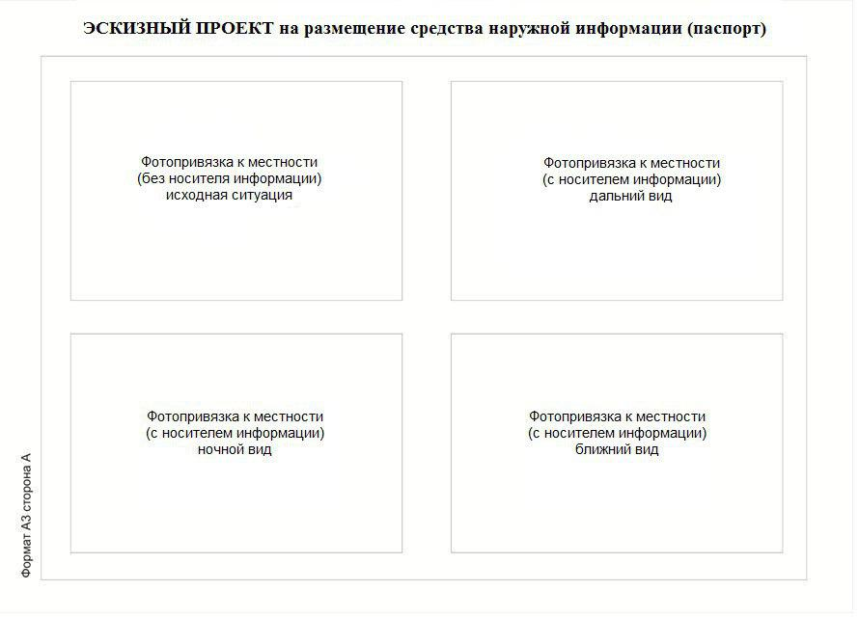

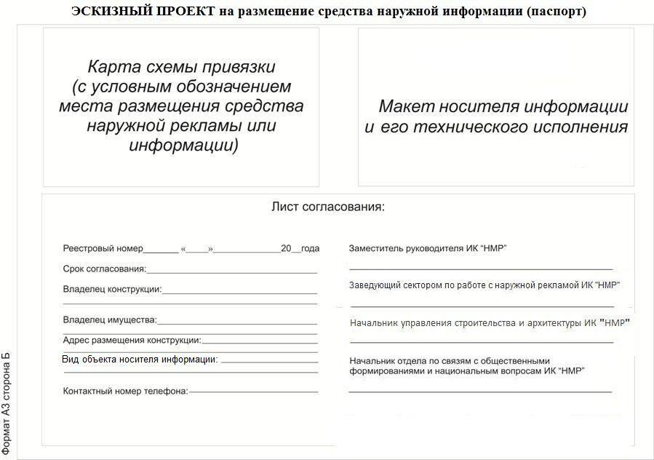

Приложение N 4

к Административному регламенту

предоставления муниципальной

услуги по согласованию проекта

размещения средства наружной

информации (паспорт)

Блок-схема последовательности действий по предоставлению муниципальной услуги

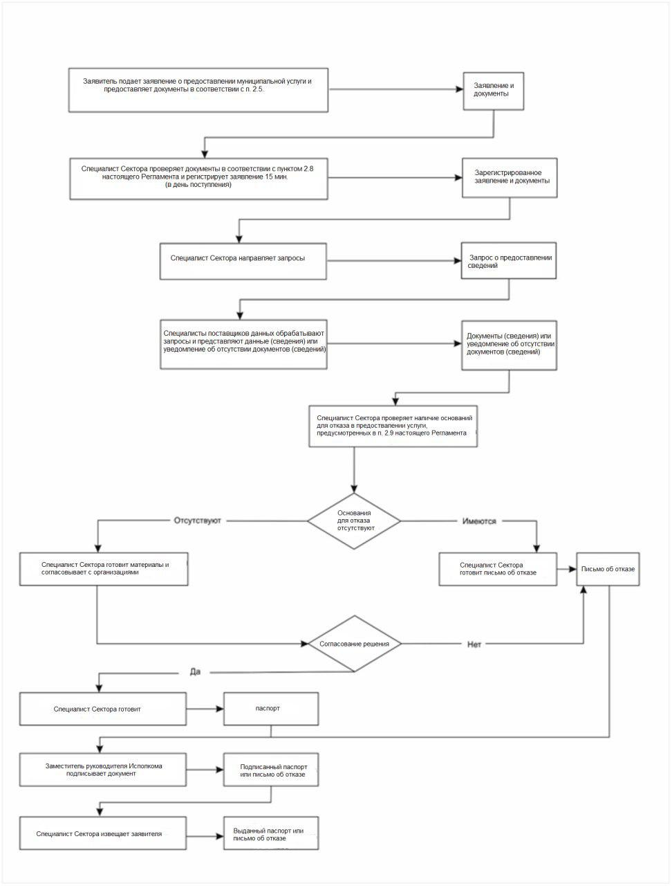

Приложение N 5

к Административному регламенту

предоставления муниципальной

услуги по согласованию проекта

размещения средства наружной

информации (паспорт)

Реквизиты должностных лиц, ответственных за предоставление муниципальной услуги и осуществляющих контроль ее исполнения Исполнительного комитета Нижнекамского муниципального района

|  |  |  |
| --- | --- | --- |
| Должность | Телефон | Электронный адрес |
| Заместитель Руководителя ИК НМР | 42-46-49 | [zaminvest.nk@tatar.ru](mailto:zaminvest.nk@tatar.ru) |

Управление строительства и архитектуры, отдел наружной рекламы

|  |  |  |
| --- | --- | --- |
| Должность | Телефон | Электронный адрес |
| Архитектор ИК НМР | 47-33-31 | [Arhi.nk@tatar.ru](mailto:Arhi.nk@tatar.ru) |
| Специалист отдела наружной рекламы | 42-40-10 | [Reklama.nk@tatar.ru](mailto:Reklama.nk@tatar.ru) |